**PERANGKAT PEMBELAJARAN**



|  |  |
| --- | --- |
| Mata Kuliah | Kalkulus |
| Kode Mata Kuliah | TIK2101 |
| Dosen Pengampu | Dian Fitra, M.Pd |
| Prodi | Teknologi Informasi |
| Fakultas | Teknik dan Ilmu Komputer |
| Semester | Ganjil 2019/2020 |

**UNIVERSITAS ADIWANGSA JAMBI**

**2019**



**LEMBAR PENGESAHAN**

**UNIVERSITAS ADIWANGSA JAMBI**

|  |  |  |  |  |
| --- | --- | --- | --- | --- |
| **Proses** | **Penanggungjawab** | | | **Tanggal** |
| **Nama** | **Jabatan** | **Tanda Tangan** |
| **Perumusan** | Dian Fitra, M.Pd | Dosen Pengampu |  |  |
| **Pemeriksaan** | Imti Tsalil Amri, S.Kom., M.Kom | Ka. Prodi |  |  |
| **Persetujuan** | Imti Tsalil Amri, S.Kom., M.Kom | Ka. Prodi |  |  |
| **Penetapan** |  | Dekan |  |  |
| **Pengendalian** |  | Gugus Penjamin Mutu |  |  |

**DAFTAR ISI**

Halaman

HALAMAN DEPAN i

LEMBAR PENGESAHAN ii

DAFTAR ISI iii

RENCANA PEMBELAJARAN SEMESTER (RPS) 1

SATUAN ACARA PERKULIAHAN (SAP) 5

LAMPIRAN 20

|  |  |  |  |  |  |  |  |  |  |  |  |
| --- | --- | --- | --- | --- | --- | --- | --- | --- | --- | --- | --- |
|  | **UNIVERSITAS ADIWANGSA JAMBI**  **FAKULTAS KEGURUAN DAN ILMU PENDIDIKAN**  **PROGRAM STUDI PENDIDIKAN MATEMATIKA** | | | | | | | | | | |
| **RENCANA PEMBELAJARAN SEMESTER** | | | | | | | | | | | |
| **MATA KULIAH** | | **KODE** | | **RUMPUN MK** | | | **BOBOT (sks)** | | **SEMESTER** | | **Tgl Penyusunan** |
| Kalkulus | | TIK2101 | |  | | | 3 | | I | | 13 September 2019 |
| **OTORISASI** | | **Dosen Pengembang RPS** | | | | **Koordinator RMK** | | | | **Ka.PRODI** | |
| Dian Fitra, S.Pd, M.Pd | | | |  | | | | Imti Tsalil Amri, S.Kom., M.Kom | |
| **Capaian Pembelajaran (CP)** | | **CP-PRODI** | | |  | | | | | | |
| 1 | Mahasiswa dapat mengetahui, memahami, menguasai dan mampu mengimplementasikan teori, konsep dan prinsip epidemiologi dalam mengatasi masalah | | | | | | | | |
| 2 | Mampu menerapkan pemikiran logis, kritis, sistematis, dan inovatif dalam konteks pengembangan atau implementasi ilmu epidemiologi yang memperhatikan dan menerapkan nilai yang sesuai dengan bidang keahliannya; | | | | | | | | |
| **CP-MK** | | |  | | | | | | |
| 1 | Mahasiswa dapat memahami konsep Pertidaksamaan aljabar dan Pertidaksamaan mutlak | | | | | | | | |
| 2 | Mahasiswa dapat memahami konsep Fungsi Polinom, Fungsi Rasional, Fungsi bernilai mutlak, Fungsi genap dan fungsi ganjil, dan Fungsi komposisi. | | | | | | | | |
| 3 | Mahasiswa dapat memahami konsep Limit dan kekontinuan dan Limit tak hingga | | | | | | | | |
| 4 | Mahasiswa dapat memahami konsep Turunan Fungsi dan Turunan Fungsi Trigonometri | | | | | | | | |
| 5 | Mahasiswa dapat memahami konsep Teorema rantai dan Turunan tingkat tinggi | | | | | | | | |
| **Deskripsi Singkat MK** | | Dalam mata kuliah ini anda akan mempelajari 8 sub mata kuliah : 1. Sistem bilangan real, 2. Fungsi dan grafik, 3. Limit dan kekontinuan, 4. Limit tak hingga, 5. Turunan Fungsi, 6. Turunan Fungsi Trigonometri, 7. Teorema rantai, 8. Turunan tingkat tinggi | | | | | | | | | |
| **Media Pembelajaran** | | **Perangkat Lunak:** | | | | | | **Perangkat Keras:** | | | |
| Ms. Word, Ms. Power Point | | | | | | Laptop, LCD & Projector | | | |
| **Team Teaching** | | Dian Fitra, S.Pd., M.Pd | | | | | | | | | |
| **Mata kuliah Syarat** | | - | | | | | | | | | |

| **No** | **Capaian Pembelajaran Pertemuan** | **Kemampuan Akhir Capaian Pembelajaran** | **Bahan Kajian/Materi Pembelajaran** | **Metode/model Pembelajaran** | **Pengalaman Belajar** | **Kriteria Penilaian (Indikator)** | **Waktu** |
| --- | --- | --- | --- | --- | --- | --- | --- |
| **(1)** | **(2)** | **(3)** | **(4)** | **(5)** | **(6)** | **(7)** | **(8)** |
| 1. | * Menentukan himpunan penyelesaian dari pertidaksamaan aljabar * Menentukan himpunan penyelesaian dari pertidaksamaan mutlak | Mahasiswa dapat:   * Menentukan himpunan penyelesaian dari pertidaksamaan aljabar * Menentukan himpunan penyelesaian dari pertidaksamaan mutlak | * Pertidaksamaan aljabar * Pertidaksamaan mutlak | Ceramah, Diskusi, dan Tanya jawab | Mengkaji konsep dan pengertian   * Pertidaksamaan aljabar * Pertidaksamaan mutlak | 1. Sikap 2. Pengetahuan 3. Keterampilan | 2 x pertemuan  3 x 50 menit |
| 2. | * Dapat menjelaskan definisi Fungsi Polinom, Fungsi Rasional, Fungsi bernilai mutlak, fungsi genap dan fungsi ganjil serta fungsi komposisi. * Dapat menyebutkan jenis-jenis Fungsi * Dapat menggambarkan grafik fungsi | Mahasiswa dapat:   * Menjelaskan definisi Fungsi Polinom, Fungsi Rasional, Fungsi bernilai mutlak, fungsi genap dan fungsi ganjil serta fungsi komposisi. * Menyebutkan jenis-jenis Fungsi * Menggambarkan grafik fungsi | * Fungsi Polinom * Fungsi Rasional * Fungsi bernilai mutlak * Fungsi genap dan fungsi ganjil * Fungsi komposisi. | Ceramah, Diskusi, dan Tanya jawab | Mengkaji dan mendisksikan tentang Fungsi Polinom, Fungsi Rasional, Fungsi bernilai mutlak, fungsi genap dan fungsi ganjil serta fungsi komposisi. | * 1. Sikap   2. Pengetahuan   3. Keterampilan | 2 x pertemuan  3 x 50 menit |
| 3. | * Dapat menjelaskan definisi limit dan kekontinuan * Dapat menyelidiki nilai limit dan kekontinuan suatu fungsi | Mahasiswa dapat :   * Menjelaskan definisi limit dan kekontinuan * Menyelidiki nilai limit dan kekontinuan suatu fungsi | * Limit dan Kekontinuan | Ceramah, Diskusi, dan Tanya jawab | Mengkaji dan mendiskusikan tentang Limit dan Kekontinuan | 1. Sikap 2. Pengetahuan | 2 x pertemuan  3 x 50 menit |
| 4. | * Dapat menjelaskan definisi limit tak hingga * Dapat menyelidiki nilai limit tak hingga suatu fungsi | Mahasiswa dapat :   * Menjelaskan definisi limit tak hingga * Menyelidiki nilai limit tak hingga suatu fungsi | * Limit tak hingga | Ceramah, Diskusi, dan Tanya jawab | Mengkaji dan mendiskusikan tentang Limit tak hingga | 1. Sikap 2. Pengetahuan | 2 x pertemuan  3 x 50 menit |
| 5. | **UJIAN TENGAH SEMESTER (UTS)** | | | | | | |
| 6. | * Dapat menjelaskan definisi turunan * Dapat menyelesaikan soal-soal mengenai turunan fungsi aljabar * Dapat menggunakan teorema rantai dalam menentukan turunan suatu fungsi | Mahasiswa dapat :   * menjelaskan definisi turunan * menyelesaikan soal-soal mengenai turunan fungsi aljabar * menggunakan teorema rantai dalam menentukan turunan suatu fungsi | * Turunan fungsi aljabar * Teorema rantai pada turunan suatu fungsi | Ceramah, Diskusi, dan Tanya jawab | Mengkaji dan mendiskusikan Turunan fungsi aljabar dan teorema rantai. | 1. Sikap 2. Pengetahuan | 2 x pertemuan  3 x 50 menit |
| 7. | * Dapat menentukan turunan fungsi trigonometri | Mahasiswa dapat   * menentukan turunan fungsi trigonometri | * turunan fungsi trigonometri | Ceramah, Diskusi, dan Tanya jawab | * Mengkaji dan mendiskusikan tentang turunan fungsi trigonometri | 1. Sikap 2. Pengetahuan | 2 x pertemuan  3 x 50 menit |
| 8. | * Dapat menentukan turunan fungsi tingkat tinggi | * menentukan turunan fungsi tingkat tinggi | * turunan fungsi tingkat tinggi | Ceramah, Diskusi, dan Tanya jawab | * Mengkaji dan mendiskusikan tentang turunan fungsi tingkat tinggi | 1. Sikap 2. Pengetahuan | 2 x pertemuan  3 x 50 menit |
| 9. | **UJIAN AKHIR SEMESTER (UAS)** | | | | | | |

**Referensi:**

Edwin j. Purcell*. Kalkululus dan geometri analitis*. Erlangga

|  |
| --- |
|  |
| **Penetapan Nilai Akhir**  Nilai Akhir (NA) = Total nilai per-subkompetensi  **Keterangan**  **Kriteria penentuan nilai subkompetensi adalah sebagai berikut.**   |  |  | | --- | --- | | Komponen | Bobot | | Tugas | 25% | | UTS | 30% | | UAS | 45% | |  |

**SATUAN ACARA PEMBELAJARAN**

Fakultas : Teknik dan Ilmu Komputer

Program Studi : Teknologi Informasi

Mata Kuliah : Kalkulus

Semester : I

JP/Pertemuan ke : 3 JP/ 1-2

Dosen Pengampu : Dian Fitra, M.Pd

1. **Capaian Pembelajaran**

* Mahasiswa dapat memahami tentang konsep dasar teori psikologi untuk menggambarkan beragam gejala psikologi serta menganalisis gejala psikologi individu, kelompok, organisasi, dan komunitas.
* Mahasiswa dapat menerapkan prinsip-prinsip psikologi dalam mengefektifkan program pendidikan.
* Mahasiswa memiliki sikap bertanggung jawab dalam menyelesaikan tugas dan bekerja sama.

1. **Kemampuan akhir capaian pembelajaran**
2. Mampu menjelaskan konsep dasar psikologi pendidikan (pengertian dan aspek-aspek yang dikaji di dalamnya)
3. Dapat menjelaskan peran pengetahuan psikologi pendidikan dalam membantu pembelajaran
4. **Bahan Kajian/ Pembelajaran**
5. Konsep dasar psikologi pendidikan (pengertian, penelitian, aspek-aspek yang dikaji)
6. Peran psikologi pendidikan dalam membantu mengefektifkan program pendidikan/ pembelajaran
7. **Metode dan Model Pembelajaran**

Ceramah, diskusi, dan tanya jawab

1. **Pengalaman Pembelajaran**

Langkah – Langkah Pembelajaran

|  |  |
| --- | --- |
| **LANGKAH – LANGKAH PEMBELAJARAN** | **Waktu** |
| Kegiatan Awal   * Dosen mengawali pembelajaran dengan salam dan mengajak mahasiswa berdoa * Dosen menanyakan kabar dan kesiapan mahasiswa dalam mengikuti mata kuliah Psikologi Pendidikan. * Dosen memperkenalkan diri selaku pengajar mata kuliah Psikologi Pendidikan serta mengecek kehadiran mahasiswa sekaligus perkenalan terhadap mahasiswa dan sebagai kegiatan apersepsi, mahasiswa diajak bertanya jawab tentang pengalaman-pengalaman yang mengesankan bagi mereka dalam menggunakan bahasa * Dosen memberikan motivasi kepada mahasiswa bahwa pentingnya mata kuliah Psikologi Pendidikan * Menyampaikan tujuan pembelajaran. | 15 Menit |
| Kegiatan Inti  ***Eksploration* (Eksplorasi)**   * Dosen memberikan penjelasan tentang materi sesuai dengan bahasan yang diberikan * Dosen memberikan kesempatan kepada mahasiswa untuk bertanya tentang materi yang belum jelas kepada dosen. * Dosen memberikan penjelasan terkait pertanyaan mahasiswa dan membuka diskusi terhadap mahasiswa yang lain. * Dosen memberikan pertanyaan kepada mahasiswa untuk mengetahui apakah materi yang disampaikan dapat dimengerti oleh mahasiswa.   ***Elaboration* (Elaborasi)**  Mahasiswa memaknai dan menjelaskan apa saja yang disajikan oleh dosen, yaitu :   * Pertidaksamaan aljabar * Pertidaksamaan Mutlak   ***Confirmation* (Konfirmasi)**   * Dosen mengecek dan menanyakan kepada mahasiswa terkait materi yang belum dapat dipahami | 115 Menit |
| Kegiatan Akhir   * Dosen menyimpulkan materi yang disampaikan dan menutup perkuliahan. | 1. menit |

1. **Alat/Bahan/Sumber Belajar :**
   1. Alat/Media : PC, LCD, Projector
   2. Bahan/Sumber Belajar : Edwin j. Purcell*. Kalkululus dan geometri analitis*. Erlangga
2. **Intrumen Penilaian**
3. Pembobotan nilai keaktifan mahasiswa dalam kegiatan belajar mengajar

|  |  |  |  |
| --- | --- | --- | --- |
| **No.** | **Aspek Penilaian** | **Bobot Tertinggi** | **Nilai Siswa** |
| 1. | mahasiswa aktif dalam menyampaikan pertanyaaan atau kemampuan mahasiswa dalam menjawab pertanyaan dosen. | 10 |  |
| 2. | mahasiswa cukup aktif dalam menyampaikan pertanyaaan atau kemampuan mahasiswa dalam menjawab pertanyaan dosen | 7 |  |
| 3. | mahasiswa kurang aktif dalam menyampaikan pertanyaaan atau kemampuan mahasiswa dalam menjawab pertanyaan dosen. | 5 |  |
| 4. | mahasiswa tidak aktif dalam menyampaikan pertanyaaan atau kemampuan mahasiswa dalam menjawab pertanyaan dosen. | 2 |  |

1. Pembobotan nilai pengetahuan mahasiswa dalam kegiatan belajar mengajar

|  |  |
| --- | --- |
| **No.** | **Bobot Penilaian** |
| 1. | 25 |
| 2. | 25 |
| 3. | 25 |
| 4 | 25 |

1. **Perhitungan Nilai Akhir**

Skor maksimum = Jumlah Skor pengetahuan + Skor tertinggi keaktifan Mhs.

Nilai akhir :

**LAMPIRAN**

Halaman Judul Buku

Daftar Isi

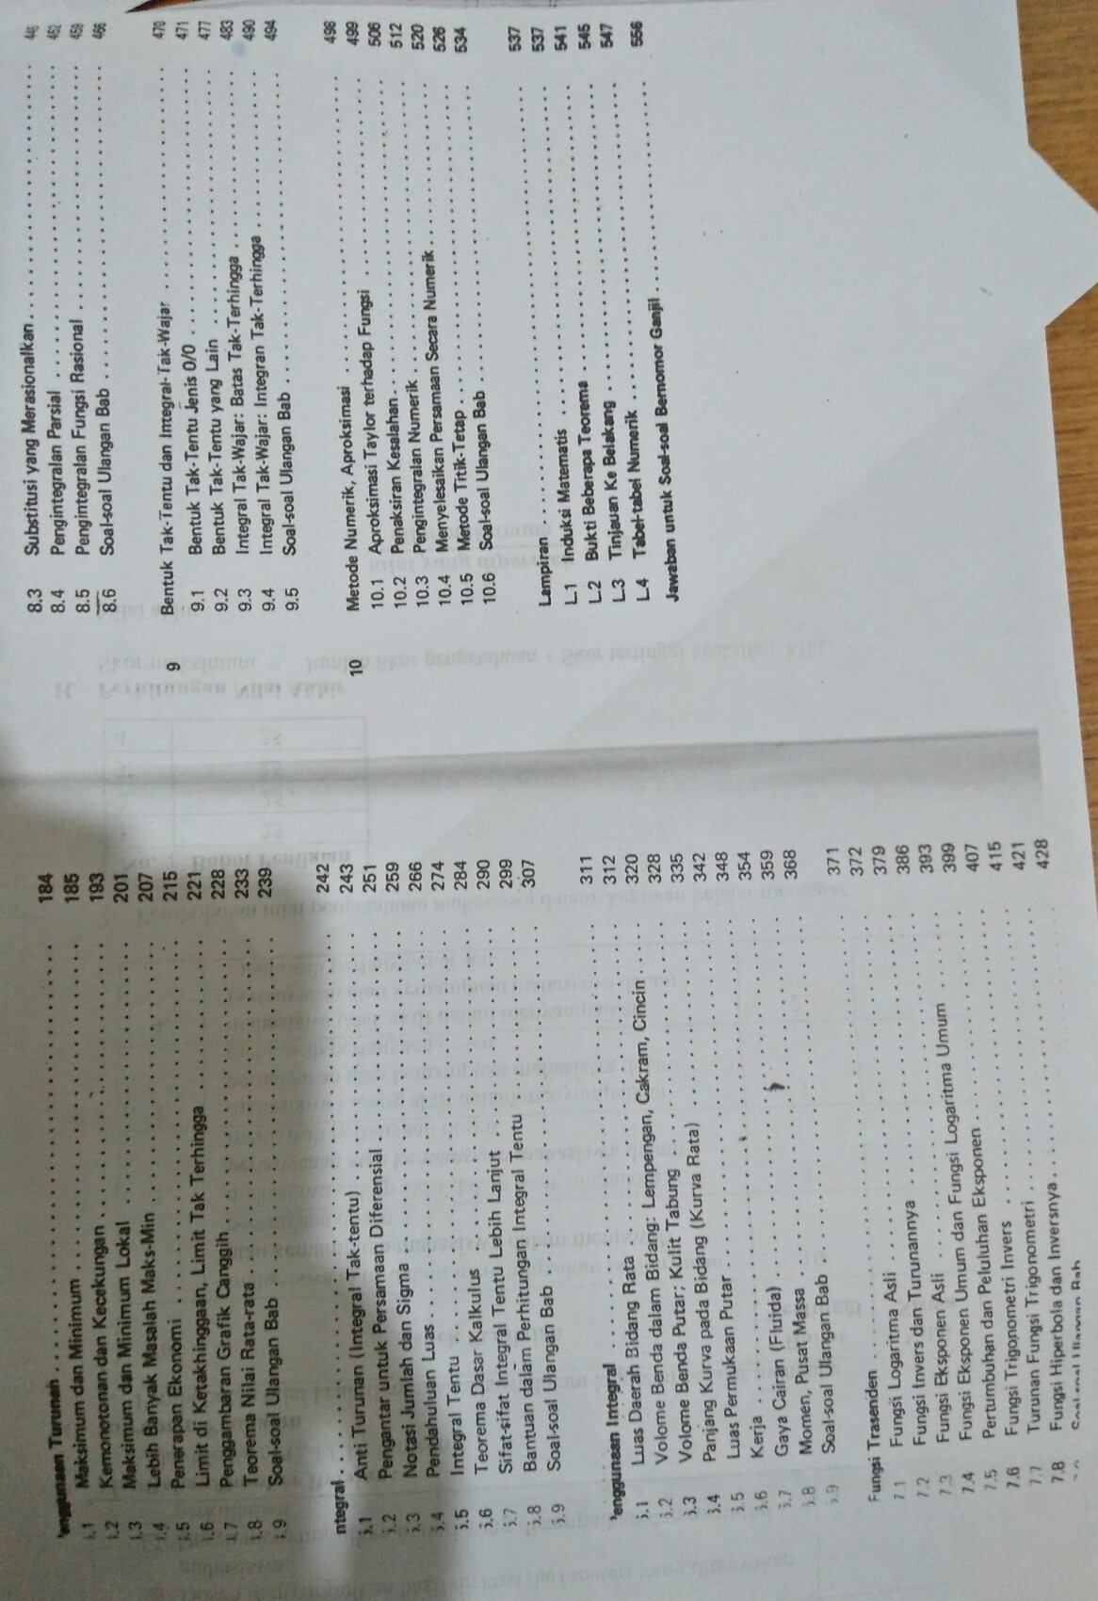

**Bank Soal**

* + - 1. Tentukan nilai pada pertidaksamaan berikut

3. * + 1. Tentukan nilai
5. * + 1. Untuk dan

Tunjukkan bahwa !

1. Tanpa membuat tabel nilai fungsi di setiap titik, sketsalah grafik *y*  *f* (*x*) untuk fungsi *f*(*x*) berikut ini.